ДЕТСКИЙ ДОРОЖНО-ТРАНСПОРТНЫЙ ТРАВМАТИЗМ

За 1 месяц 2016 года в Адмиралтейском районе г. Санкт-Петербурга зарегистрировано 1 (-4) дорожно-транспортных происшествия с участием детей, в которых пострадало 1 (-4) ребёнка, из них 1 – ребёнок пассажир.
Ребенок пострадал по вине водителя.

Уважаемые участники дорожного движения!

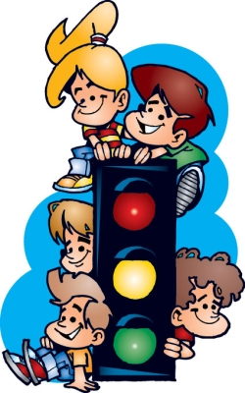
Детский дорожно-транспортный травматизм вызывает большое чувство тревоги. Гибель человека в дорожно-транспортном происшествии – это всегда трагедия, и эта трагедия вдвойне, если в аварии погиб ребенок. И кого винить, если ребенок переходил дорогу в неположенном месте и стал жертвой дорожной трагедии? Винить ребенка в аварии нельзя. В большинстве случаев виноваты мы, взрослые: родители, педагоги, водители.
Отдел ГИБДД Адмиралтейского района г. Санкт-Петербурга призывает Вас соблюдать Правила дорожного движения, быть примером для детей.
Помните, проезжая часть это источник повышенной опасности и любое нарушение правил дорожного движения может обернуться необратимой трагедией.

Сберечь детские жизни мы сможем только совместными усилиями.

Служба пропаганды БДД отдела ГИБДД УМВД России по Адмиралтейскому району г. Санкт-Петербурга

